|  |  |
| --- | --- |
| **Type** | MPXV5004DP |
| **Branchement** | SMD |
| **Modèle** | pression différentielle |
| **Signal de sortie (min.)** | 0 V |
| **Sortie de signal max.** | 4.9 V |
| **Gamme de mesure (pression) minimale** | 0 kPa |
| **Gamme de mesure (pression) (max.)** | 3.92 kPa |
| **Plage de mesure (pression)** | 0 kPa à 3.92 kPa |
| **Tension de fonctionnement min.** | 4.75 V/DC |
| **Tension de fonctionnement max.** | 5.25 V/DC |

|  |  |
| --- | --- |
| **Tension de fonctionnement** | 4.75 - 5.25 V/DC |
| **Température min.** | 0 °C |
| **Température max.** | +85 °C |
| **Type** | MPXV5004DP |
| **Type de produit** | Capteur de pression |

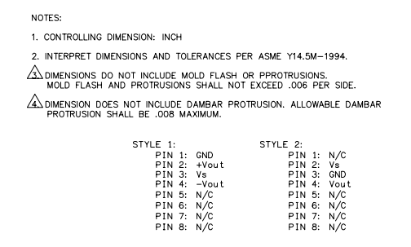

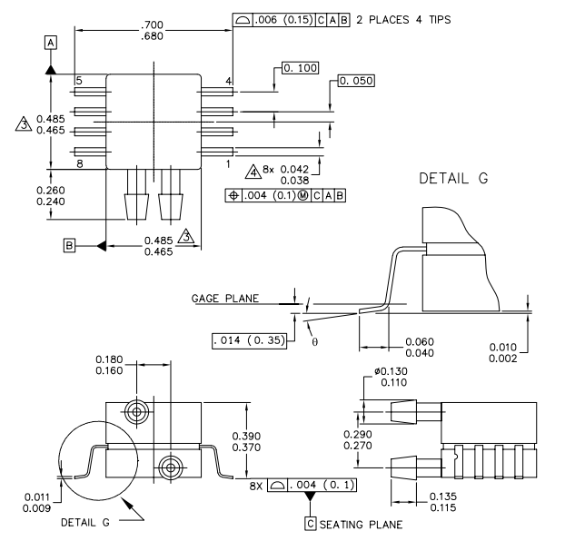

Note : 0.13inch = 3.302mm

1inch = 25.4 mm